REQUERIMENTO N° 08/2022

Súmula: “Solicito ao Executivo Municipal junto a Secretaria de Infraestrutura e Serviços Urbanos, aos cuidados do Sr. Marcos de Oliveira Anjos, estudo referente a instalação de lixeiras comunitárias na Rua Nicósia (viela) altura do nº 29 – Jardim Santa Rita, ou o envio de seu cronograma a este nobre vereador, caso o projeto tenha sido iniciado.

Requeiro à Mesa, depois de ouvido o Douto Plenário na forma regimental vigente, seja oficiado ao Excelentíssimo Igor Soares, Prefeito Municipal, junto à Secretaria de Infraestrutura e Serviços Urbanos, aos cuidados do Sr. Marcos de Oliveira Anjos, estudo referente a instalação de lixeiras comunitárias na Rua Nicósia (viela) altura do nº 29 – Jardim Santa Rita.

JUSTIFICATIVA
Senhor Presidente,
Senhores Vereadores,
Senhoras Vereadoras,

O presente requerimento tem por objetivo a instalação de lixeiras comunitárias na Viela Nicósia, mais precisamente à altura do nº 29, haja vista o lixo das residências ao redor vêm sendo descartado na rua, causando mau cheiro e uma péssima aparência ao local.

Ademais, com o lixo sendo jogado em local inapropriado, é alta a probabilidade infestação de ratos, baratas, moscas e demais bichos que são prejudiciais aos moradores.

Para melhor entendimento, segue imagens do local:

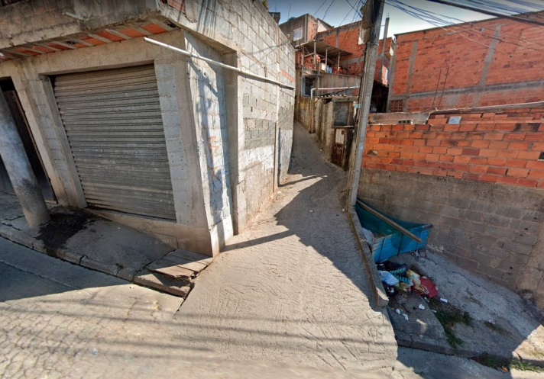

Portanto, é necessário que a instalação das lixeiras ocorra o quanto antes, assim, os moradores deixaram de jogar lixos em lugar impróprio, trazendo maior qualidade de vida para quem mora e frequenta a rua em questão.

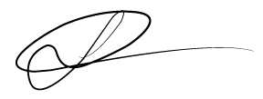
Sala das Sessões Bemvindo Moreira Nery, 25 de janeiro de 2022.

Vereador
Luiz Ricardo dos Santos (PSD)
“Nenezinho”

